

參與紐約YA50高峰會 靈鷲山GFLP以影像倡議污染議題

【中央社訊息服務】靈鷲山愛與和平地球家GFLP（Global Family for Love and Peace）推動的「青少年環保媒體教育計畫（Climate！Film！Action！）」，入選紐約市政府「Youth Action 50（YA50）」重點培力團體。紐約市政府並為YA50成員規劃系列培力與交流途徑，其中，年度高峰會做為階段成果的重要平台，展現50個參與社區組織的行動成果之外，也透過政府部門專家回饋與公共對話，讓青年提出的議題與觀點，進一步進入政策討論與公共決策視野。

在5月上旬舉行的「Youth Action 50 Summit」青少年高峰會中，「Climate！Film！Action！」計畫成員以「污染」為主題，從多元視角探討，涵蓋心智層面、公共空間垃圾、空氣品質，以及社區拾荒系統對資源回收的貢獻，並觀察民間組織如Billion Oyster Project透過生蠔復育重建水域生態的實踐案例。

關注傳統環境破壞議題之外，成員們也進一步指出，污染同時正在改變人們的生活環境品質與身心狀態。當公共空間日益壓縮、自然場域逐漸被商業空間取代，人們可自由停留、沉澱與調節情緒的空間亦隨之減少，將可能對心理健康造成負面影響，形成另一種不易察覺的「心理層面的污染」。5月是National Mental Health Awareness Month，選在這個時點提出相關建議，也期盼讓大眾看見，污染不僅影響環境，也關係人們的心理狀態，深化關注相關議題。

「Climate！Film！Action！」計畫成員在高峰會現場播放5部以汙染為題材的影片，並透過「議題成果展示看板」介紹影片緣起，影像紀錄與情境照片的組合，呈現城市空間與環境現象，並勾勒出人與環境之間的互動關係，讓觀者得以在具體場景中理解抽象議題，進而引發與會者的討論交流，將新世代的環境觀察轉化為實際的行動力量。

從產業責任到社區參與：環保建言獲肯定
紐約市衛生委員會官員現場與學員交流，探詢對污染議題的思考。就讀高中的學員Waverly以薯片包裝袋為例，指出製造商在享有低成本便利之餘，亦應承擔環境責任。她並代表計畫成員建議，環保政策應納入社區參與機制，依各地汙染狀況的不同（如淹水或噪音）建立雙向溝通，以精確回應地方需求。學員的洞察令官員印象深刻，除將影片帶回機構參考，亦鼓勵成員參與「青年氣候高峰會」，持續發揮影像影響力，帶動大眾對環境議題的關注。

找回消失的第三空間：月下同行 以行動重繫人際連結
有現場觀眾來自保有原始自然風貌的蒙大拿州，觀賞學員Sydney探討「第三空間」的作品《What the Town Mouse Needs》後深受觸動。他表示，從蒙大拿來到紐約後，深刻感受到當人離開自然的環抱，生活遠離了草木綠意，往往很難感到自在放鬆，內心也容易感到緊繃、失去穩定的感覺。觀眾的回饋，也反映出當代城市生活中人與自然逐漸疏離的處境。

GFLP「愛與和平地球家」教育部主任魯志蘭表示，學員將對「污染」的洞察延伸為具體行動，將在5月15日「月下同行」活動中，將紐約禪空間營造成一個不以消費為前提的「第三空間」。在這裡，環保思維與日常生活接軌，人們可輕鬆交誼、調節身心，藉此重新建立與自身及他人的連結，找回內在的安定感。

她也提到，影像不只是紀錄，更是青少年透視環境議題的眼睛。「Climate! Film! Action!」計畫引導學員將細微的日常觀察轉化為具公共性的討論主題，從城市空間布局到公共設施分布，具體呈現環境變遷如何重塑個人及社會共同的心理狀態。期盼透過青少年獨有的視角，為環境議題的思考增添更多的人文關懷。

「Climate! Film! Action!」計畫除了培養影像創作能力，更著重於引導學員回應現實議題。在計畫的推動下，影像成為連結個人經驗與公共討論的橋樑，使學員從議題的「觀察者」，進一步蛻變為參與公共對話的「行動者」，為當代環境議題注入充滿希望的青年能量。

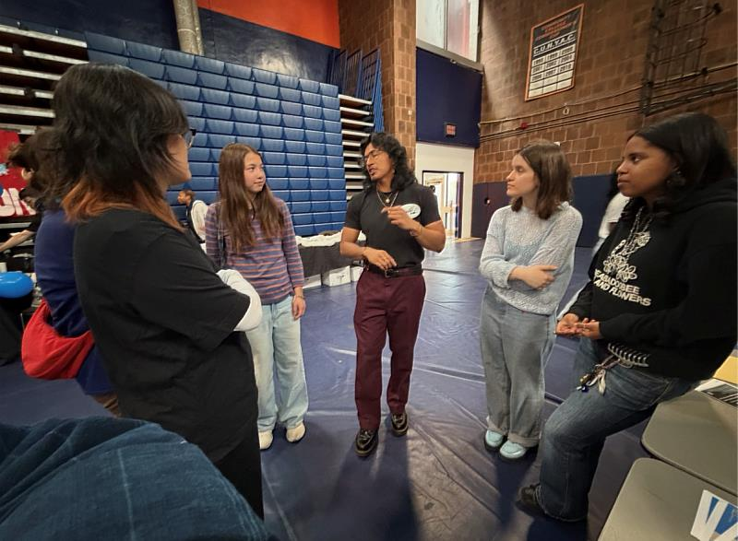
紐約市官員與「Climate！Film！Action！」計畫成員對談，傾聽他們對環保政策的意見。（圖由靈鷲山佛教教團提供）
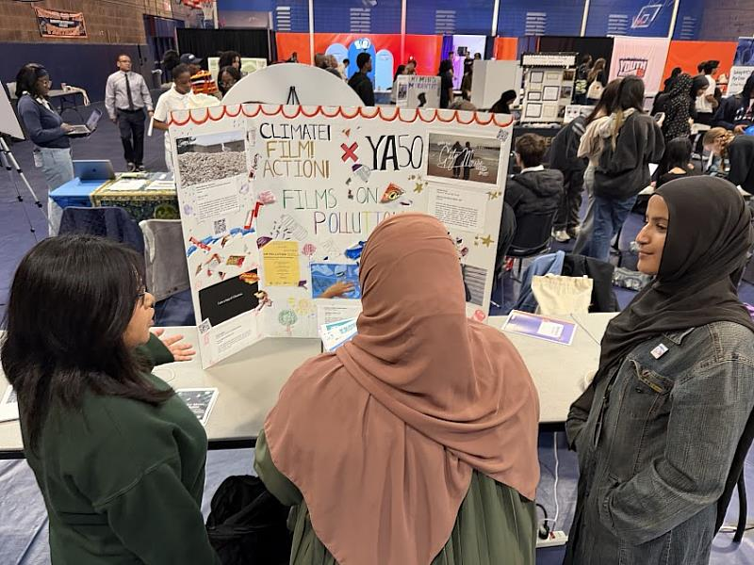
「Climate！Film！Action！」計畫成員透過影片其照片等媒介，向YA50其他成員介紹對「汙染」議題的觀察。（圖由靈鷲山佛教教團提供）
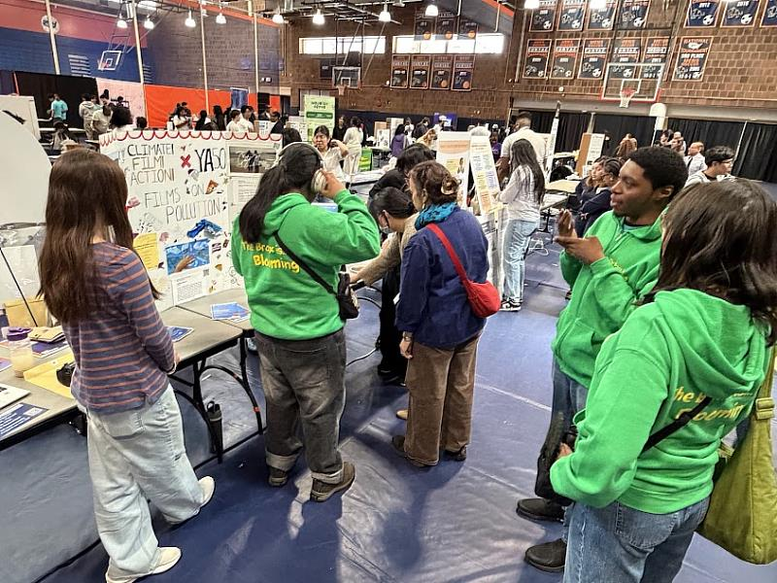
透過與YA50其他成員的交流，「Climate！Film！Action！」計畫成員亦獲得更多元的環保觀點。（圖由靈鷲山佛教教團提供）
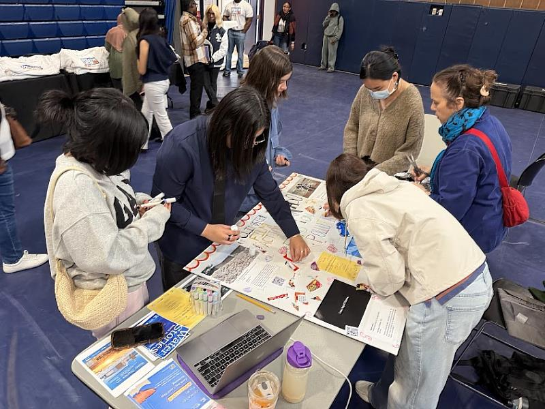
「Climate！Film！Action！」計畫成員們同心協力準備高峰論壇會上的「議題成果展示看板」。（圖由靈鷲山佛教教團提供）

「月下同行」活動，以「第三空間」為概念，將紐約禪空間營造成一個不以消費為前提、可自在停留與交流的空間。（圖由靈鷲山佛教教團提供）

https://www.cna.com.tw/postwrite/chi/432741

